СОГЛАСОВАНО
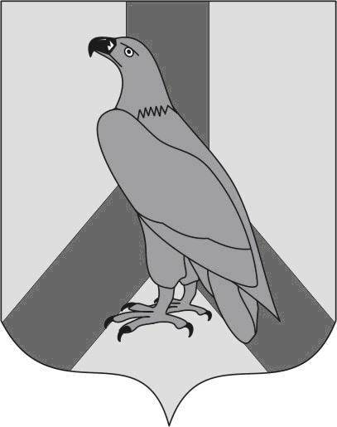

АДМИНИСТРАЦИЯ
ДАЛЬНЕРЕЧЕНСКОГО ГОРОДСКОГО ОКРУГА
ПРИМОРСКОГО КРАЯ

ПОСТАНОВЛЕНИЕ

от 30 мая 2019 г. г. Дальнереченск № 376

О внесении дополнений в постановление администрации Дальнереченского городского округа «О подготовке проекта
внесения изменений в Правила землепользования и застройки Дальнереченского городского округа» от 17.04.2019 № 272

На основании части 12 ст. 34 Федерального закона «О внесении изменений в Земельный кодекс Российской Федерации и отдельные законодательные акты Российской Федерации» от 23.06.2014 № 171-ФЗ, Приказа Минэкономразвития России «О внесении изменений в некоторые приказы минэкономразвития России в части совершенствования правового регулирования в сфере ведения гражданами садоводства и огородничества для собственных нужд» от 9 августа 2018 № 418, Приказа Минэкономразвития России «О внесении изменений в классификатор видов разрешенного использования земельных участков, утвержденный Приказом минэкономразвития России от 1 сентября 2014 № 540» от 04.02.2019 № 44, администрация Дальнереченского городского округа

ПОСТАНОВЛЯЕТ:

- Дополнить пункт 1 постановления администрации Дальнереченского городского округа «О подготовке проекта внесения изменений в Правила землепользования и застройки Дальнереченского городского округа», от 17.04.2019 № 272, после слов (далее – Проект), словосочетанием «в части:» и подпунктами 1.1 и 1.2, изложив их в следующей редакции:
  - приведения установленных градостроительным регламентом видов разрешенного использования земельных участков в соответствие с видами разрешенного использования земельных участков, предусмотренными классификатором видов разрешенного использования земельных участков, с учетом последних изменений.
  - изменения градостроительных регламентов, по предложениям заинтересованных лиц.
- Внести изменения в сообщение о принятии решения о подготовке Проекта, которое опубликовано в газете «Ударный фронт» от 25 апреля 2019 г., опубликовать его с изменениями в установленном порядке и разместить на официальном сайте Дальнереченского городского округа, не позднее, чем по истечении 10 дней с даты регистрации настоящего постановления;
- Проведение публичных слушаний по проекту изменений, вносимых в правила землепользования и застройки, указанные в п. 1.1. настоящего Постановления, не требуется.
- Отделу муниципальной службы, кадров и делопроизводства опубликовать настоящее постановление в средствах массовой информации и разместить на официальном сайте Дальнереченского городского округа.
- Настоящее постановление вступает в силу со дня его официального опубликования.

Глава администрации
Дальнереченского городского округа С.И.Васильев

